IZBIRNI PREDMET – GLEDALIŠKI KLUB – 17. teden
MAREC 2021
Dragi gledališčniki,
Teja, Tjaša C., Natalija, Žiga, Nace in Tjaša K., lepo pozdravljeni.
Po MUZIKALU vas tokrat čaka SVET LUTKARSTVA.
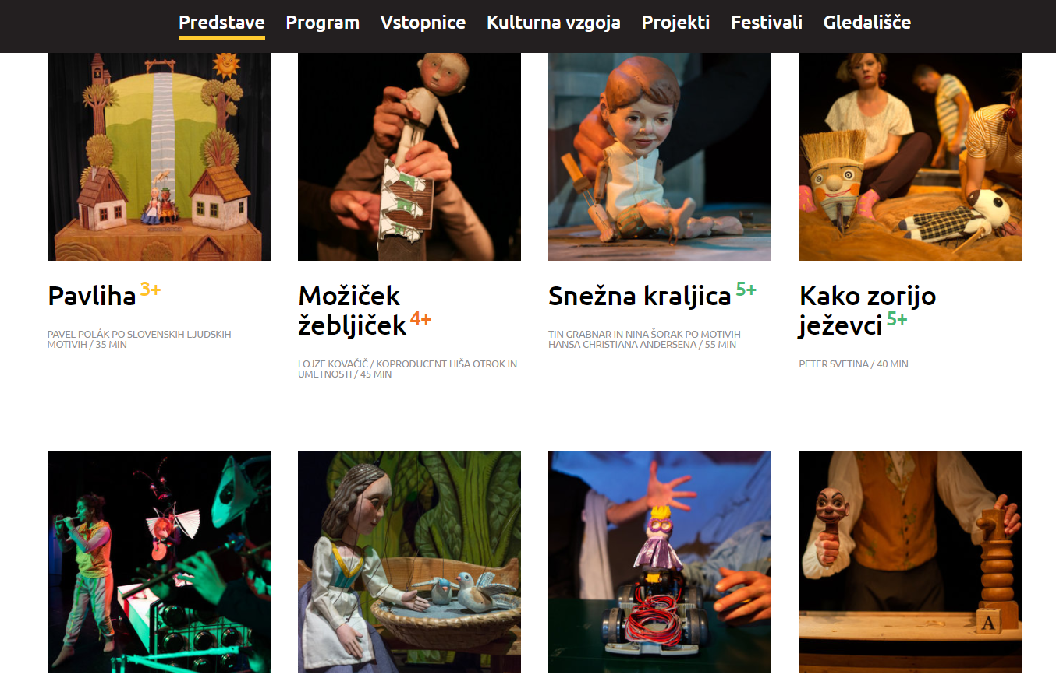
Skupaj bomo spoznali LUTKOVNO GLEDALIŠČE MARIBOR.
Kliknite na povezavo:
https://www.lg-mb.si/naredi-sam/
Vaša tokratna naloga je, da si pozorno ogledate video posnetke.
Izberite si enega. Po navodilih izdelajte lutko.
Poslikajte jo in fotografijo pošljite na šolski mail.
Upam, da vam bo ogled zanimiv in ustvarjanje prijetno! Učiteljica Katja

